Молдавский Государственный Университет
Факультет Математики и Информатики
Департамент Информатики

Индивидуальная работа
Bloodlily

по предмету Advanced Web Development (PHP)

Проверила: Visnevskii Boris, lector universitar
Выполнил: студент группы: Рогалин Павел IA2404

Кишинев, 2026
Оглавление
1. Теоретическая часть 3
2. Формулировка задачи 3
3. Цель и основные этапы работы 3
4. Практическая часть 4
4.1 Краткое описание особенностей реализации приложения 4
4.2 Содержание проекта 4
4.3 Функциональные возможности 5
4.4 Сценарии взаимодействия пользователей 5
4.5 Структура базы данных 6
4.6 Используемые технологии 6
5.Примеры реализации основных функций 7
5.1. Реализация авторизации пользователя 8
5.2. Добавление новой записи 9
5.3. Получение данных из базы 10
5.4. Удаление записи 11
5.5. SQL-скрипт создания таблицы users 12
5.6. SQL-скрипт создания таблицы products 13
6. Контрольные вопросы 13
7. Выводы 15
8. Библиография 16
9. Ссылка на GitHub 16

1. Теоретическая часть
В данной работе рассматривается разработка веб-приложения средней сложности с использованием серверной логики, базы данных и пользовательского интерфейса.
Веб-приложение представляет собой программную систему, работающую через браузер и обеспечивающую взаимодействие пользователей с сервером посредством HTTP-запросов.
В проекте используются следующие технологии:
- PHP — серверная логика;
- PostgreSQL — реляционная база данных;
- HTML/CSS/JavaScript — пользовательский интерфейс;
- Bootstrap — оформление интерфейса;
- REST API — взаимодействие между клиентом и сервером;
- Git/GitHub — система контроля версий.
Основные преимущества выбранного подхода:
- удобное хранение данных;
- высокая расширяемость;
- разделение клиентской и серверной логики;
- поддержка многопользовательского режима.

2. Формулировка задачи
Необходимо разработать веб-приложение, содержащее серверную часть, систему хранения данных и пользовательский интерфейс.
Приложение должно:
- обеспечивать авторизацию пользователей;
- поддерживать работу с базой данных;
- реализовывать CRUD-операции;
- иметь удобный интерфейс;
- обеспечивать обработку пользовательских запросов;
- хранить данные в PostgreSQL;
- поддерживать API или серверную обработку данных.

3. Цель и основные этапы работы
Цель работы
Разработка полноценного веб-приложения с использованием современных веб-технологий и серверной обработки данных.
Основные этапы работы
- Анализ требований проекта.
- Проектирование структуры приложения.
- Разработка базы данных.
- Реализация серверной логики.
- Разработка пользовательского интерфейса.
- Подключение базы данных.
- Реализация CRUD-функций.
- Тестирование приложения.
- Подготовка документации.

4. Практическая часть

4.1 Краткое описание особенностей реализации приложения
Проект реализован как веб-приложение с клиентской и серверной частью.
Серверная логика реализована на PHP. Для хранения данных используется PostgreSQL.
Приложение включает:
- систему авторизации;
- управление данными;
- обработку запросов;
- работу с несколькими сущностями;
- валидацию данных;
- обработку ошибок.
Архитектура проекта разделена на:
- frontend;
- backend;
- database layer;
- API/routes.

4.2 Содержание проекта
Основные директории
project/
│
├── config/
├── controllers/
├── models/
├── views/
├── public/
├── database/
├── routes/
├── assets/
├── vendor/
└── README.md

Назначение директорий
- config — конфигурация приложения;
- controllers — обработка запросов;
- models — работа с базой данных;
- views — HTML-шаблоны;
- public — точка входа приложения;
- database — SQL-скрипты;
- assets — стили и скрипты.

4.3 Функциональные возможности
Приложение поддерживает следующие функции:
- Регистрация пользователей.
- Авторизация пользователей.
- Добавление записей.
- Редактирование записей.
- Удаление записей.
- Просмотр данных.
- Поиск и фильтрация.
- Валидация пользовательского ввода.
- Работа с базой данных.
- Обработка ошибок.

4.4 Сценарии взаимодействия пользователей
Сценарий 1 — Авторизация
- Пользователь открывает сайт.
- Переходит на страницу входа.
- Вводит логин и пароль.
- Сервер проверяет данные.
- Пользователь получает доступ к системе.
Сценарий 2 — Добавление записи
- Пользователь нажимает кнопку «Добавить».
- Заполняет форму.
- Данные отправляются на сервер.
- Сервер сохраняет данные в PostgreSQL.
- Запись отображается в интерфейсе.
Сценарий 3 — Редактирование данных
- Пользователь выбирает запись.
- Изменяет данные.
- Отправляет форму.
- Сервер обновляет данные в БД.

4.5 Структура базы данных
Таблица users
Поле | Тип | Описание
id | SERIAL | Идентификатор
username | VARCHAR | Логин
email | VARCHAR | Email
password | VARCHAR | Пароль
Таблица items
Поле | Тип | Описание
id | SERIAL | Идентификатор
title | VARCHAR | Название
description | TEXT | Описание
created_at | TIMESTAMP | Дата создания
Связи между таблицами
- Один пользователь может иметь несколько записей.
- Связь реализована через foreign key.

4.6 Используемые технологии
Технология | Назначение
PHP | Серверная логика
PostgreSQL | База данных
HTML/CSS | Интерфейс
JavaScript | Динамика интерфейса
Bootstrap | Стилизация
GitHub | Хранение проекта

5.Примеры реализации основных функций
Подключение к базе данных PostgreSQL
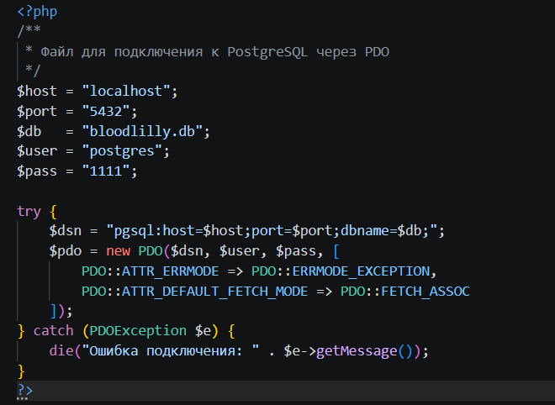

Объяснение
Данный код реализует подключение приложения к базе данных PostgreSQL с использованием PDO.

Использование PDO обеспечивает:
- безопасность;
- поддержку prepared statements;
- обработку ошибок;
- совместимость с различными СУБД.

5.1. Реализация авторизации пользователя
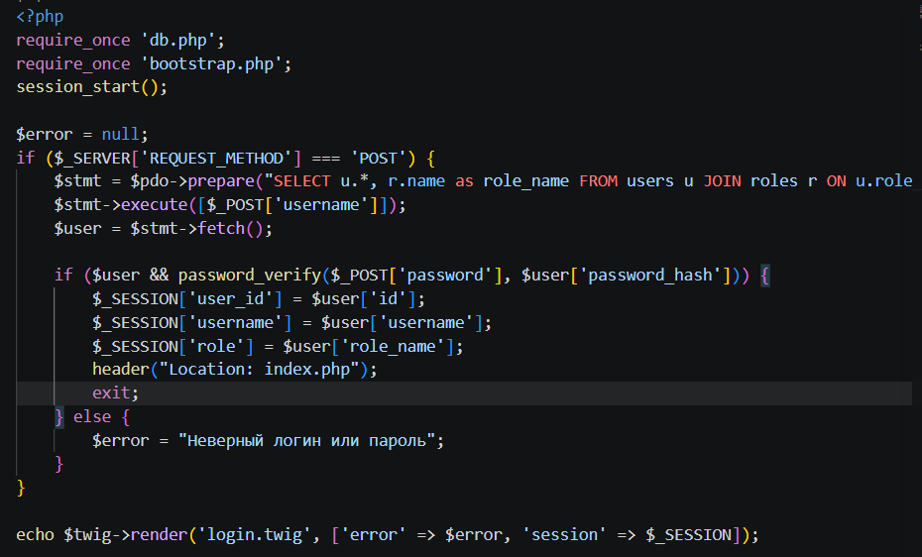


Объяснение
В данном фрагменте:
- пользователь вводит email и пароль;
- выполняется поиск пользователя в базе данных;
- пароль проверяется через password_verify();
- после успешного входа создаётся пользовательская сессия.

5.2. Добавление новой записи
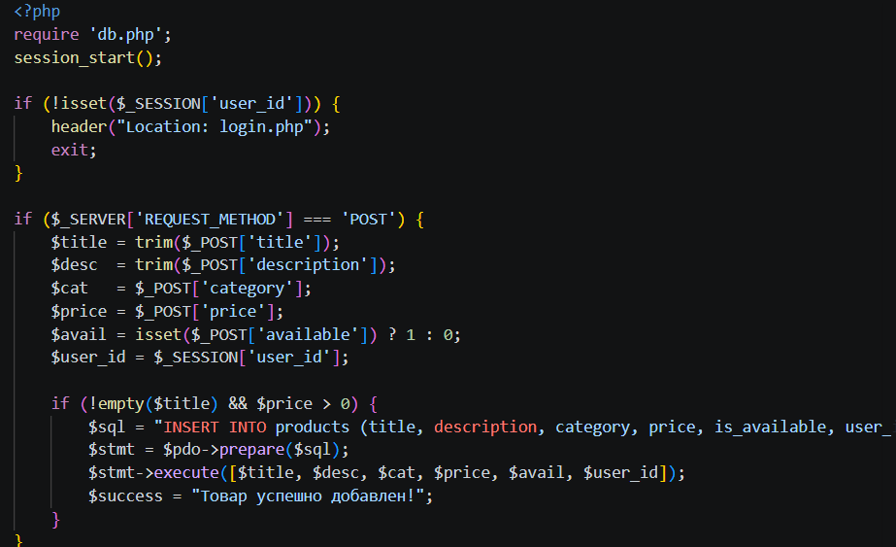

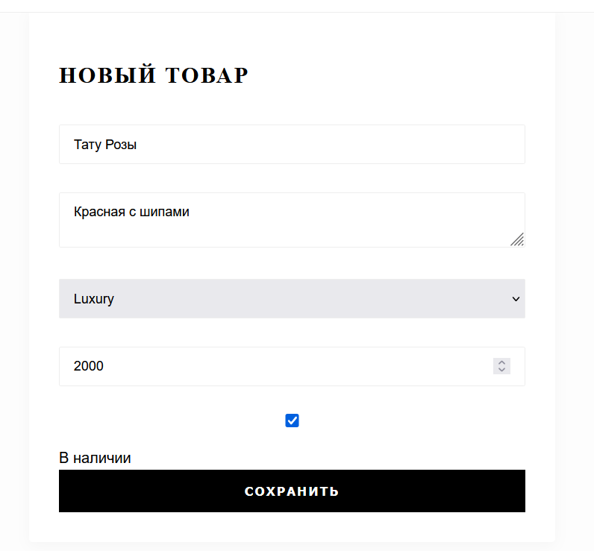

Объяснение
Этот код реализует операцию Create из CRUD.
Функция позволяет:
- получать данные из HTML-формы;
- сохранять данные в PostgreSQL;
- использовать безопасные SQL-запросы.

5.3. Получение данных из базы
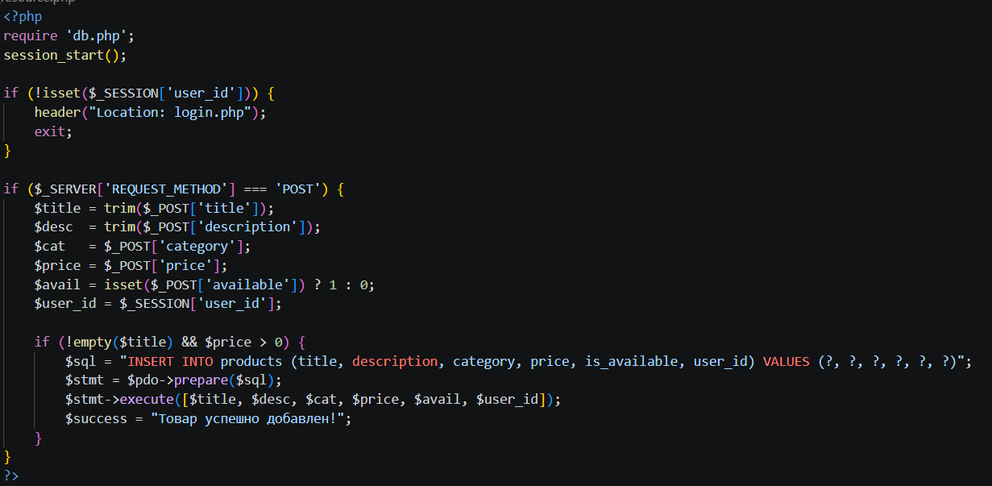
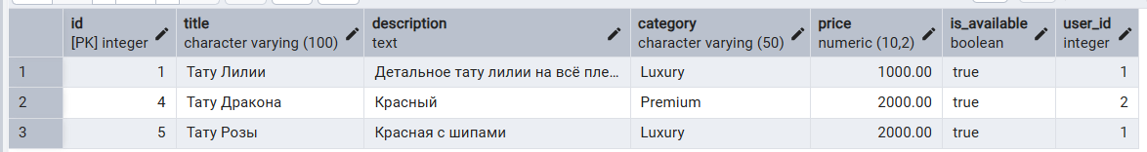

Объяснение
Данный код выполняет:
- получение данных из таблицы;
- сортировку записей;
- вывод информации пользователю.

5.4. Удаление записи
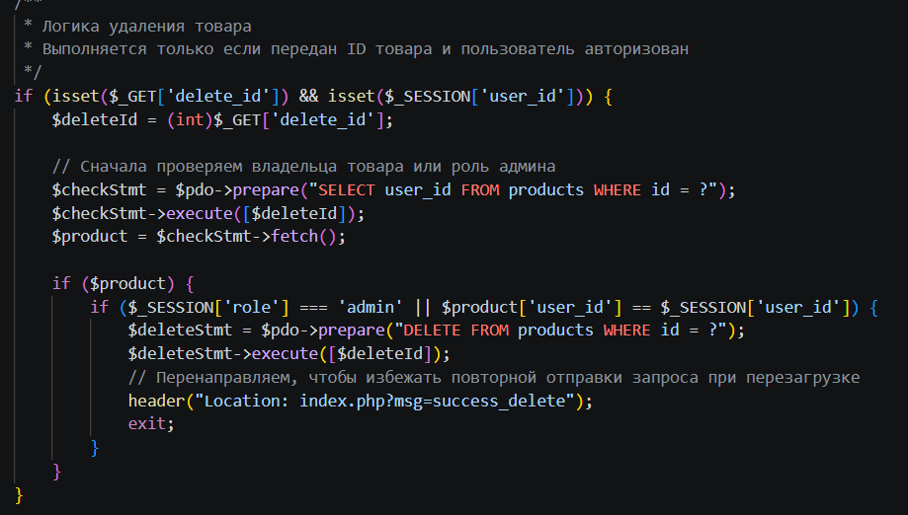

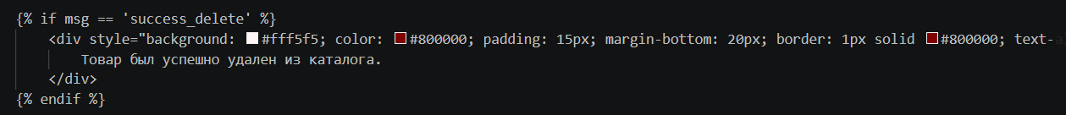

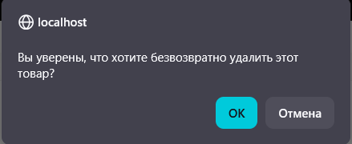
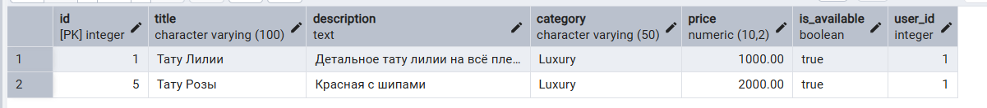

Объяснение
Код реализует операцию Delete.
После удаления выполняется перенаправление пользователя на главную страницу.

5.5. SQL-скрипт создания таблицы users
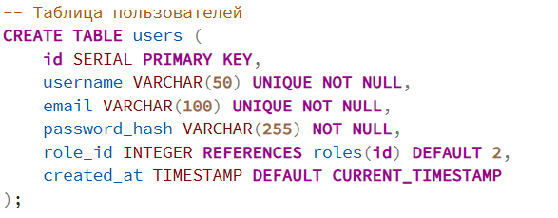

Объяснение
Таблица предназначена для хранения данных пользователей системы.
Используются:
- PRIMARY KEY;
- UNIQUE;
- ограничения NOT NULL.

5.6. SQL-скрипт создания таблицы products
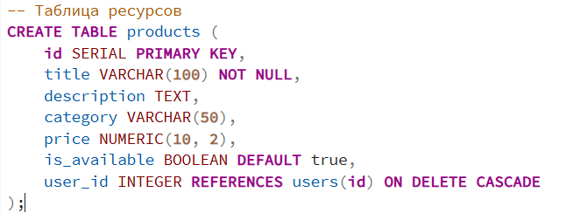

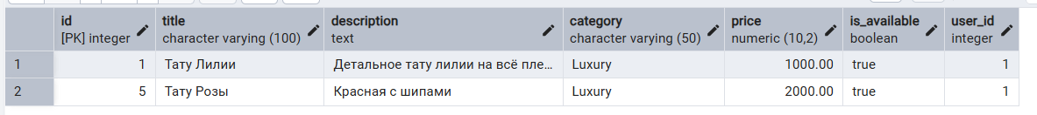
Объяснение
Таблица хранит пользовательские записи.
Связь между таблицами реализована через:
REFERENCES users(id)
что обеспечивает целостность данных.

6. Контрольные вопросы
1. Что такое PDO и чем он отличается от mysqli?
PDO (PHP Data Objects) — это универсальный интерфейс (прослойка) для работы с базами данных.
- Универсальность: mysqli работает только с MySQL. PDO работает с 12 разными СУБД (PostgreSQL, MySQL, SQLite и др.). В твоем проекте это критично, так как ты используешь именно PostgreSQL.
- Объектно-ориентированный подход: PDO всегда работает через объекты и классы, что делает код более современным и чистым.
- Именованные параметры: В PDO можно использовать имена (например, :login), а в mysqli только знаки вопроса (?), что неудобно, если в запросе 20 полей.

2. Что такое подготовленные выражения (Prepared Statements)?
Это механизм, при котором SQL-запрос сначала "компилируется" в базе данных в виде шаблона, а уже потом в него вставляются данные пользователя.
Зачем они нужны и как защищают от SQL-инъекций? При обычном запросе данные пользователя становятся частью команды. Хакер может ввести ' OR 1=1 --, и база выполнит это как команду.
В подготовленных выражениях:
- Ты отправляешь шаблон: SELECT * FROM users WHERE login = ?. База уже знает, что в ? будет только строка.
- Затем ты отправляешь сами данные.
- Даже если данные содержат вредоносный код, база воспримет их просто как обычный текст (строку), а не как часть SQL-команды.
3. Что такое транзакция в базе данных?
Транзакция — это группа последовательных операций с базой данных, которая должна быть выполнена как единое целое. Либо всё, либо ничего.
Когда использовать? Самый простой пример — перевод денег:
- Списать 100 рублей у Коли.
- Прибавить 100 рублей Васе.
Если после первого шага выключится свет, Коля потеряет деньги, а Вася их не получит. Транзакция гарантирует, что если второй шаг не удался, первый будет отменен (Rollback). В твоем проекте это полезно при оформлении заказа, когда нужно одновременно создать запись в orders и уменьшить количество товара в products.

4. Чем отличается fetch() от fetchAll()?
Это методы получения данных после выполнения запроса:
- fetch(): Достает одну следующую строку из результата.
  - Когда использовать: Когда ты ищешь одного конкретного пользователя по ID или проверяешь логин при входе. Это экономит память.
- fetchAll(): Сразу забирает все строки и сохраняет их в массив.
  - Когда использовать: Когда тебе нужно вывести список (например, все товары в каталоге или список пользователей в админке), чтобы потом прогнать их через цикл в Twig.

7. Выводы
В ходе выполнения курсового проекта было спроектировано и реализовано полноценное многофункциональное веб-приложение «Bloodlily», представляющее собой систему управления контентом с разграничением прав доступа. Итоговый продукт является результатом комплексного применения современных технологий веб-разработки и архитектурных паттернов.

Ключевые результаты и достижения:
- Архитектурное проектирование и Backend-разработка: В рамках реализации проекта была успешно внедрена архитектура, разделяющая бизнес-логику и представление. Использование языка PHP версии 8.0+ позволило создать гибкую серверную часть, способную эффективно обрабатывать запросы пользователей. Особое внимание было уделено управлению сессиями (session_start), что обеспечило сохранение состояния авторизации и безопасный переход между разделами сайта.
- Работа с базами данных (PostgreSQL): Был пройден полный цикл работы с СУБД: от проектирования нормализованной схемы таблиц (пользователи, роли, товары) до написания сложных SQL-запросов с использованием объединений (JOIN). Интеграция через интерфейс PDO (PHP Data Objects) позволила внедрить механизм подготовленных выражений, что гарантирует высокий уровень безопасности приложения и защиту от атак типа SQL-инъекций.
- Система аутентификации и авторизации (RBAC): Реализована ролевая модель доступа (Role-Based Access Control). В базе данных и логике приложения разделены права обычных пользователей и администраторов. Это позволило создать защищенную панель управления (admin.php), доступ к которой строго регламентирован статусом пользователя в сессии, что является критически важным аспектом при разработке корпоративных и коммерческих систем.
- Современные инструменты отображения данных: Внедрение шаблонизатора Twig позволило отделить HTML-верстку от PHP-кода. Это значительно упростило поддержку проекта, сделало код более читаемым и соответствующим принципу DRY (Don't Repeat Yourself) благодаря механизму наследования шаблонов (base.twig).
- Навыки командной разработки и контроля версий: Весь процесс разработки сопровождался использованием системы контроля версий Git. Проект был успешно развернут на платформе GitHub, что подтверждает навыки работы с удаленными репозиториями, правильного формирования коммитов и ведения документации (README, .gitignore).
Заключение:
Разработанное приложение полностью соответствует техническому заданию и функциональным требованиям. Процесс выполнения работы позволил систематизировать теоретические знания в области Full-stack разработки и закрепить их на практике.
Созданная система обладает потенциалом для масштабирования: в будущем возможно добавление функционала корзины, системы онлайн-оплаты, расширенной фильтрации товаров и личного кабинета покупателя с историей заказов. Работа над проектом подтвердила готовность к решению сложных инженерных задач в сфере веб-технологий.

8. Библиография
https://www.php.net/manual/en/language.references.php
https://www.postgresql.org/
https://metanit.com/
https://www.apachefriends.org/
https://habr.com/ru/companies/ruvds/articles/1029698/
https://supabase.com/database
https://www.ibm.com/think/topics/database

9. Ссылка на GitHub

